Colegio Emilia Riquelme.
Taller de Tecnología e informática.
Grado: QUINTO.

Nuestra clase en el horario normal son los JUEVES de 12:00 a 1:00 PM.
Esta clase será virtual por zoom. Más adelante les comparto el enlace.

Gracias por su apoyo y envió puntual.
Un saludo enorme y Dios los guarde.

Correo: protecnologia11@gmail.com, pbustamante@campus.com.co
(Los correos por si se presentan inquietudes).

Fecha 30 de abril 2020

Saludo: pensamiento de María Emilia Riquelme “Jesús sea tu mejor amigo este, este te será siempre fiel”.

Tema: ARTEFACTOS ESCOLARES.

Esta actividad se hará una explicación por zoom y luego a trabajar con la ayuda de los papitos.

Recuerda:

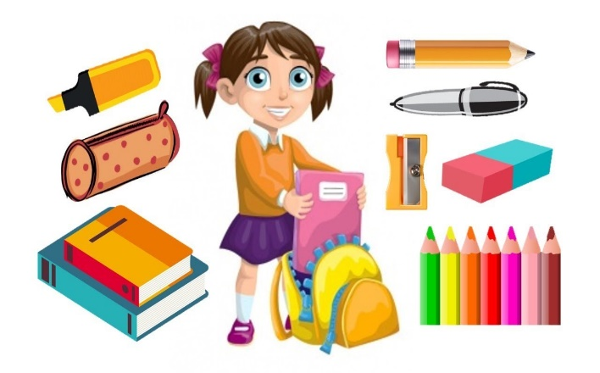
Los útiles escolares son apoyos que facilitan la experiencia de enseñanza-aprendizaje, enriquecen las actividades educativas, mejoran la motivación de los estudiantes y contribuyen a la adquisición de distintas habilidades.

Para finalizar:
Actividad:
- Observa la imagen y luego realiza en tu cuaderno una cartelera donde se observe el uso del lapicero, lápiz, portaminas y el cuaderno. Con mucho entusiasmo envía tu evidencia al correo con nombre apellido, grado de la estudiante.
Gracias por tu apoyo.
Abrazos.

